Tìm hiểu về MongoDB

MongoDB

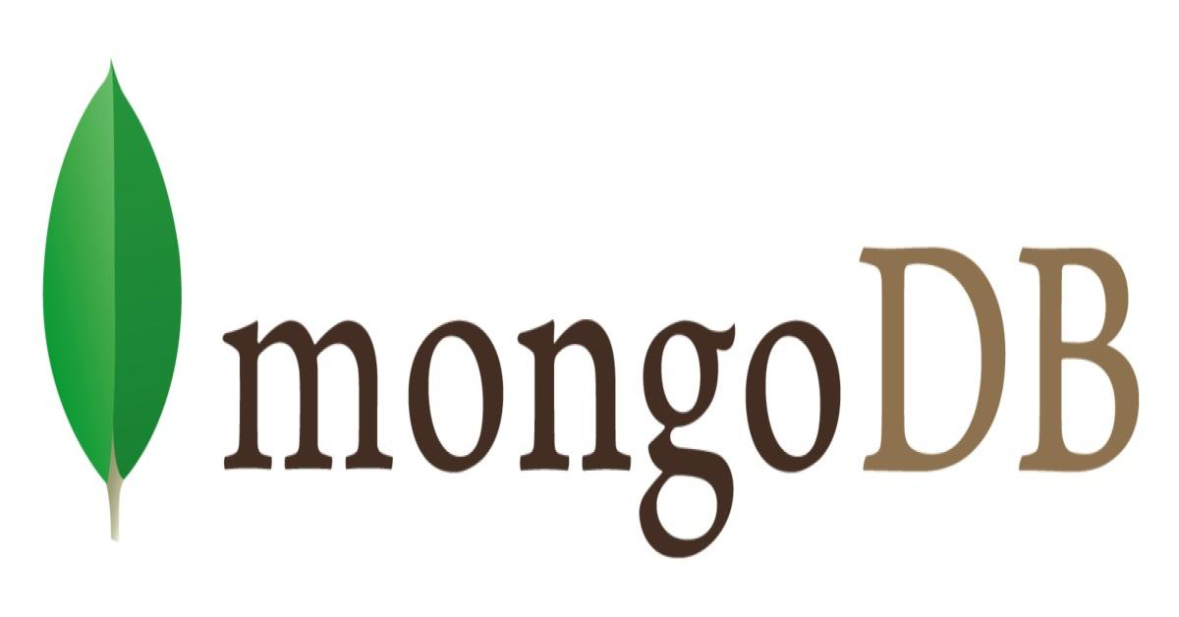

MongoDB là một hệ quản trị cơ sở dữ liệu mã nguồn mở, là CSDL thuộc NoSql và được hàng triệu người sử dụng.

MongoDB là một database hướng tài liệu (document), các dữ liệu được lưu trữ trong document kiểu JSON thay vì dạng bảng như CSDL quan hệ nên truy vấn sẽ rất nhanh.

Với CSDL quan hệ chúng ta có khái niệm bảng, các cơ sở dữ liệu quan hệ (như MySQL hay SQL Server...) sử dụng các bảng để lưu dữ liệu thì với MongoDB chúng ta sẽ dùng khái niệm là collection thay vì bảng.

Các collection trong MongoDB được cấu trúc rất linh hoạt, cho phép các dữ liệu lưu trữ không cần tuân theo một cấu trúc nhất định.

Thông tin liên quan được lưu trữ cùng nhau để truy cập truy vấn nhanh thông qua ngôn ngữ truy vấn MongoDB.

Ưu điểm của MongoDB

Do MongoDB sử dụng lưu trữ dữ liệu dưới dạng Document JSON nên mỗi một collection sẽ có các kích cỡ và các document khác nhau, linh hoạt trong việc lưu trữ dữ liệu, nên người dùng muốn gì thì cứ insert vào thoải mái.

Dữ liệu trong MongoDB không có sự ràng buộc lẫn nhau, không có join như trong RDBMS nên khi insert, xóa hay update nó không cần phải mất thời gian kiểm tra xem có thỏa mãn các ràng buộc dữ liệu như trong RDBMS.

MongoDB rất dễ mở rộng (Horizontal Scalability). Trong MongoDB có một khái niệm cluster là cụm các node chứa dữ liệu giao tiếp với nhau, khi muốn mở rộng hệ thống ta chỉ cần thêm một node với vào cluster:

Trường dữ liệu “_id” luôn được tự động đánh index (chỉ mục) để tốc độ truy vấn thông tin đạt hiệu suất cao nhất.

Khi có một truy vấn dữ liệu, bản ghi được cached lên bộ nhớ Ram, để phục vụ lượt truy vấn sau diễn ra nhanh hơn mà không cần phải đọc từ ổ cứng.

Hiệu năng cao: Tốc độ truy vấn (find, update, insert, delete) của MongoDB nhanh hơn hẳn so với các hệ quản trị cơ sở dữ liệu quan hệ (RDBMS). Với một lượng dữ liệu đủ lớn thì thử nghiệm cho thấy tốc độ insert của MongoDB có thể nhanh tới gấp 100 lần so với MySQL.

Nhược điểm của MongoDB

MongoDB không có các tính chất ràng buộc như trong RDBMS nên khi thao tác với mongoDB thì phải hết sức cẩn thận.

Tốn bộ nhớ do dữ liệu lưu dưới dạng key-value, các collection chỉ khác về value do đó key sẽ bị lặp lại. Không hỗ trợ join nên dễ bị dữ thừa dữ liệu.

Khi insert/update/remove bản ghi, MongoDB sẽ chưa cập nhật ngay xuống ổ cứng, mà sau 60 giây MongoDB mới thực hiện ghi toàn bộ dữ liệu thay đổi từ RAM xuống ổ cứng điêù này sẽ là nhược điểm vì sẽ có nguy cơ bị mất dữ liệu khi xảy ra các tình huống như mất điện...

Tìm hiểu về RESTful API

RESTful API

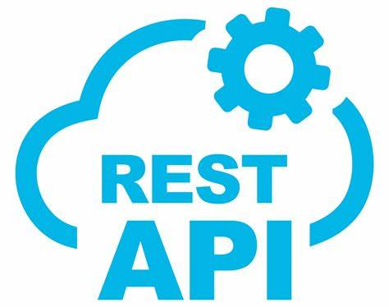

RESTful API là một tiêu chuẩn dùng trong việc thiết kế API cho các ứng dụng web (thiết kế Web services) để tiện cho việc quản lý các resource. Nó chú trọng vào tài nguyên hệ thống (tệp văn bản, ảnh, âm thanh, video, hoặc dữ liệu động…), bao gồm các trạng thái tài nguyên được định dạng và được truyền tải qua HTTP.

API (Application Programming Interface) là một tập các quy tắc và cơ chế mà theo đó, một ứng dụng hay một thành phần sẽ tương tác với một ứng dụng hay thành phần khác. API có thể trả về dữ liệu mà bạn cần cho ứng dụng của mình ở những kiểu dữ liệu phổ biến như [JSON](https://topdev.vn/blog/json-la-gi/) hay XML.

REST (REpresentational State Transfer) là một dạng chuyển đổi cấu trúc dữ liệu, một kiểu kiến trúc để viết API. Nó sử dụng phương thức HTTP đơn giản để tạo cho giao tiếp giữa các máy. Vì vậy, thay vì sử dụng một URL cho việc xử lý một số thông tin người dùng, REST gửi một yêu cầu HTTP như GET, POST, DELETE, vv đến một URL để xử lý dữ liệu.

Chức năng quan trọng nhất của REST là quy định cách sử dụng các HTTP method (như GET, POST, PUT, DELETE…) và cách định dạng các URL cho ứng dụng web để quản các resource. RESTful không quy định logic code ứng dụng và không giới hạn bởi ngôn ngữ lập trình ứng dụng, bất kỳ ngôn ngữ hoặc framework nào cũng có thể sử dụng để thiết kế một RESTful API.

RESTful hoạt động như thế nào

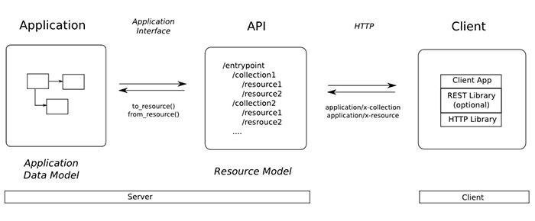

REST hoạt động chủ yếu dựa vào giao thức HTTP. Các hoạt động cơ bản nêu trên sẽ sử dụng những phương thức HTTP riêng.

GET (SELECT): Trả về một Resource hoặc một danh sách Resource.

POST (CREATE): Tạo mới một Resource.

PUT (UPDATE): Cập nhật thông tin cho Resource.

DELETE (DELETE): Xoá một Resource.

Những phương thức hay hoạt động này thường được gọi là CRUD tương ứng với Create, Read, Update, Delete – Tạo, Đọc, Sửa, Xóa.

API RESTful mang lại những lợi ích

API RESTful có những lợi ích sau:

1. **Khả năng thay đổi quy mô**

Các hệ thống triển khai API REST có thể thay đổi quy mô một cách hiệu quả vì REST tối ưu hóa các tương tác giữa client và máy chủ. Tình trạng phi trạng thái loại bỏ tải của máy chủ vì máy chủ không phải giữ lại thông tin yêu cầu của client trong quá khứ. Việc lưu bộ nhớ đệm được quản lý tốt sẽ loại bỏ một phần hoặc hoàn toàn một số tương tác giữa client và máy chủ. Tất cả các tính năng này hỗ trợ khả năng thay đổi quy mô mà không gây ra tắc nghẽn giao tiếp làm giảm hiệu suất.

1. **Sự linh hoạt**

Các dịch vụ web RESTful hỗ trợ phân tách hoàn toàn giữa client và máy chủ. Các dịch vụ này đơn giản hóa và tách riêng các thành phần máy chủ khác nhau để mỗi phần có thể phát triển độc lập. Các thay đổi ở nền tảng hoặc công nghệ tại ứng dụng máy chủ không ảnh hưởng đến ứng dụng client. Khả năng phân lớp các chức năng ứng dụng làm tăng tính linh hoạt hơn nữa. Ví dụ: các nhà phát triển có thể thực hiện các thay đổi đối với lớp cơ sở dữ liệu mà không cần viết lại logic ứng dụng.

-Sự độc lập

Các API REST không phụ thuộc vào công nghệ được sử dụng. Bạn có thể viết cả ứng dụng client và máy chủ bằng nhiều ngôn ngữ lập trình khác nhau mà không ảnh hưởng đến thiết kế API. Bạn cũng có thể thay đổi công nghệ cơ sở ở hai phía mà không ảnh hưởng đến giao tiếp.